配置文档

1. 下载代码库

本文档使用Intellij Idea的功能实现下载和构建。具体步骤如下。

1. 在下面的网站下载Intellij

http://www.jetbrains.com/idea/download/

1. 如下图一所示，在欢迎界面选择Check out from Version Control，按向导提示登录Github账号，按下图二填好git URL，记录这里所设置的**项目路径**。如下图二的项目路径为/Users/yangzy/IdeaProjects/MovieTime/

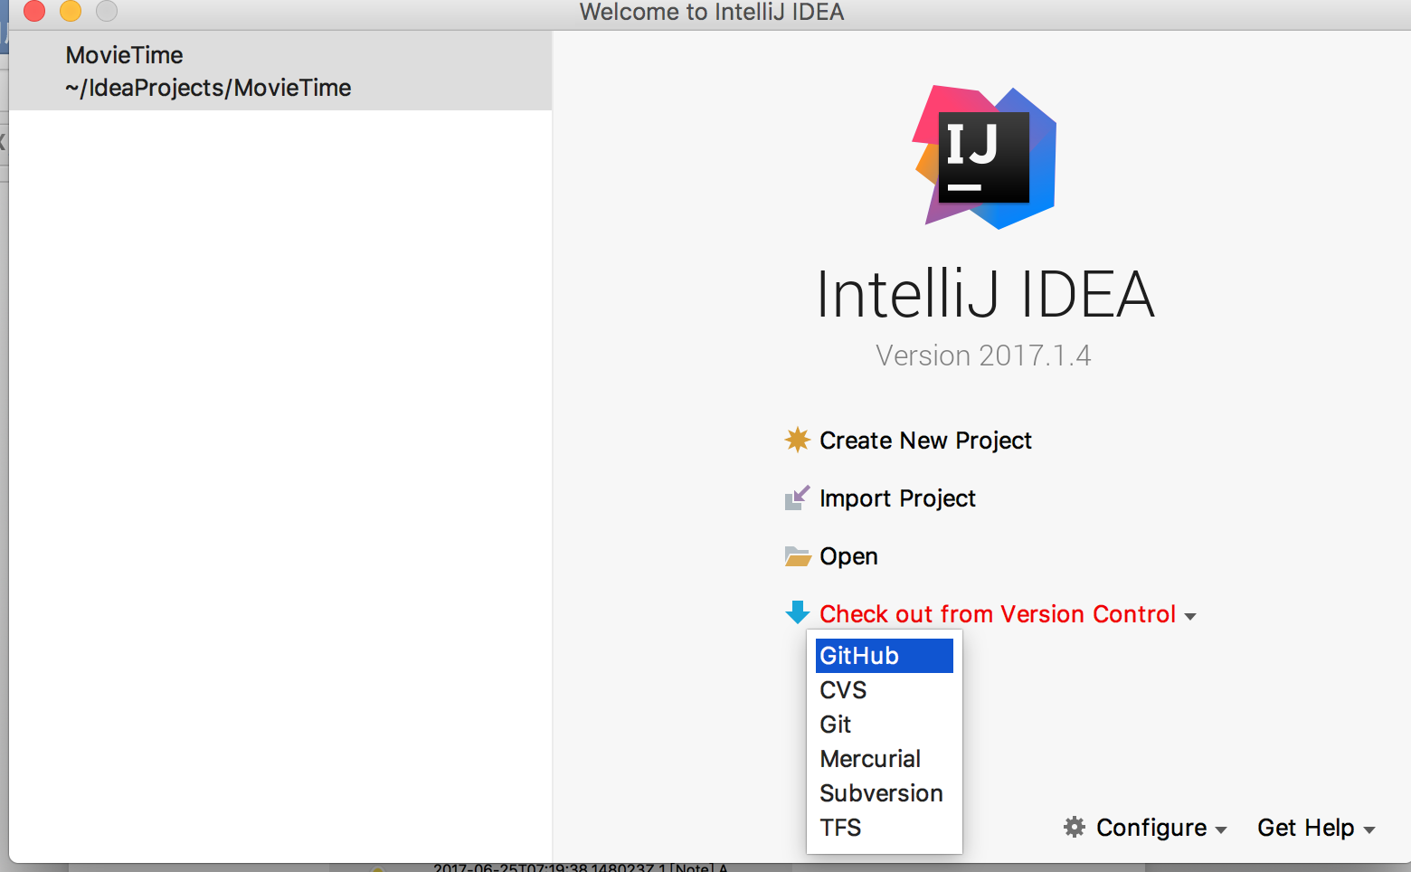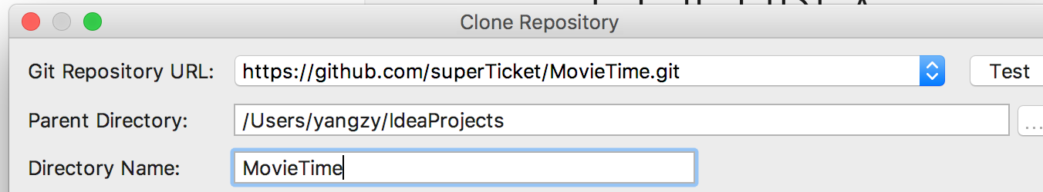

完成后点击Clone按钮。

1. 安装JDK

在下面的网站下载JDK并安装，然后将JDK安装目录的Bin目录加入到PATH变量。

<http://www.oracle.com/technetwork/java/javase/downloads/jdk8-downloads-2133151.html>

1. 安装MySQL数据库

软件需要一个安装在本地的MySQL数据库。该数据库需要满足如下条件：

数据库名：movietime

用户名：root

密码：123456

具体配置步骤如下

1. 从以下链接下载MySQL数据库服务器，并安装。

<https://dev.mysql.com/downloads/mysql/>

安装向导会提供数据库初始密码，请记录之

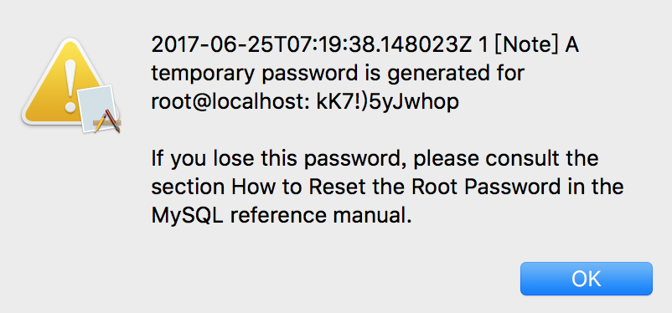

1. 将MySQL安装目录的bin目录添加到PATH环境变量
2. 打开命令行，输入下列命令来登录数据库。

mysql -uroot -p

然后输入初始密码，回车.

1. 修改服务器密码。在命令行输入下面的指令

set password for root@localhost = password('123456');

1. 建立数据库。在命令行输入下面的指令

create database movietime;

1. 向数据库导入初始化数据。在命令行依次输入下列指令

use movietime;

source <项目目录>/sql/movietime.sql

如此就完成了数据库的配置.

1. 运行服务端

点击下图所示的按钮即可

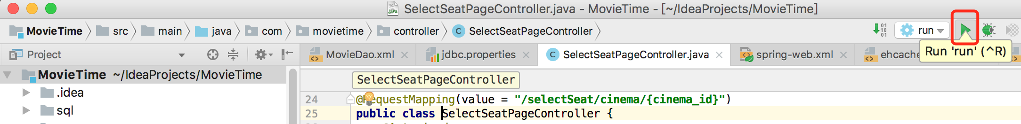

服务器的启动可能需要15~60秒。

1. 访问网站

用浏览器访问http://localhost:8080/